TUCloud im Web-Browser
Für die Nutzung der TUCloud muss Ihr Account freigeschaltet werden. Mitarbeitende können den Dienst per Self-Service im Service-Portal aktivieren. Studierende erhalten nur dann Zugriff, wenn sie z.B. Hiwi in einem Institut sind und die Zusammenarbeit die Nutzung erforderlich macht - eine formlose Anfrage per E-Mail an den RZ-Support ist hier ausreichend, bevorzugt durch die betreuende Person im Institut.

TUCloud Webinterface

Anmeldung
- Um sich im Webinterface der TUCloud anmelden zu können gehen Sie auf https://tucloud.tu-clausthal.de und geben dort ihren TUC-User und Ihr TUC-Passwort ein.
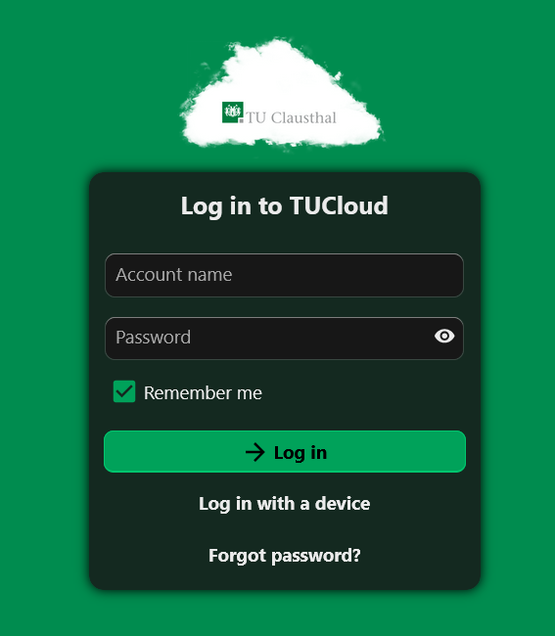

Upload & Download von Daten
- Möchte Sie eine Datei in die Cloud hochladen, können Sie diese einfach per Drag and Drop („Ziehen und Ablegen“) in das Browser-Fenster ziehen. Die Synchronisation startet automatisch.
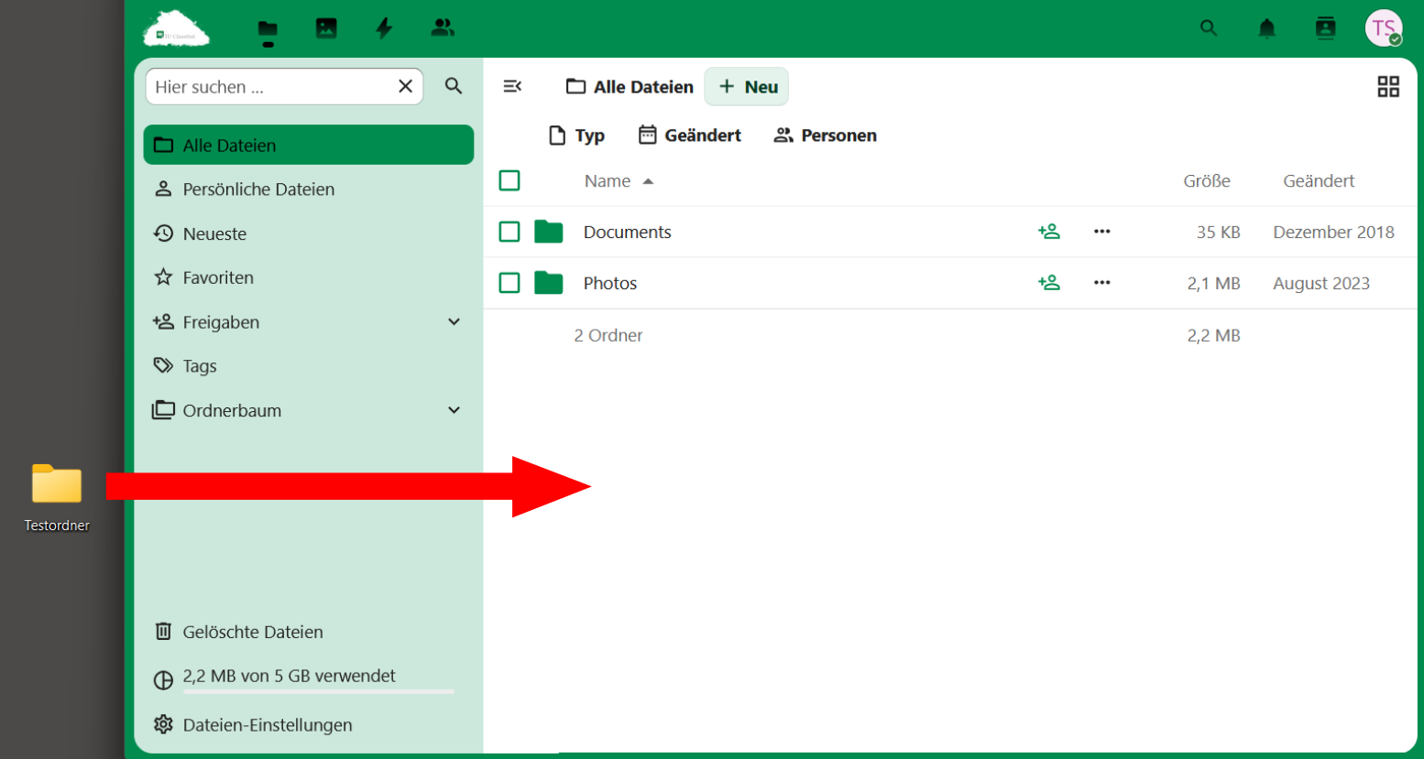
- Alternativ gehen Sie mit der Maus auf das „+ Neu“ Symbol und wählen dort „Hochladen“ und wählen dann Ihre Datei aus.
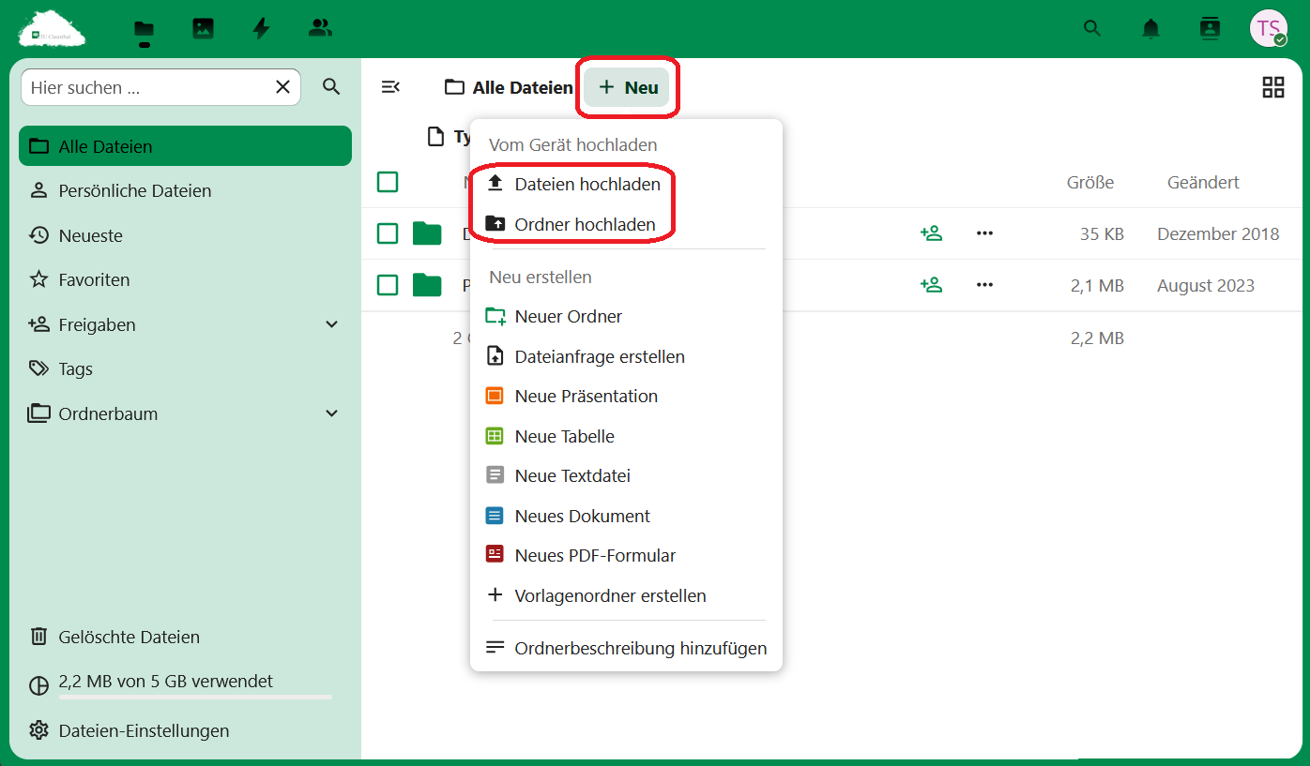
- Um eine Datei aus der Cloud herunterzuladen, drücken Sie auf die drei Punkte „…“ neben der Datei.
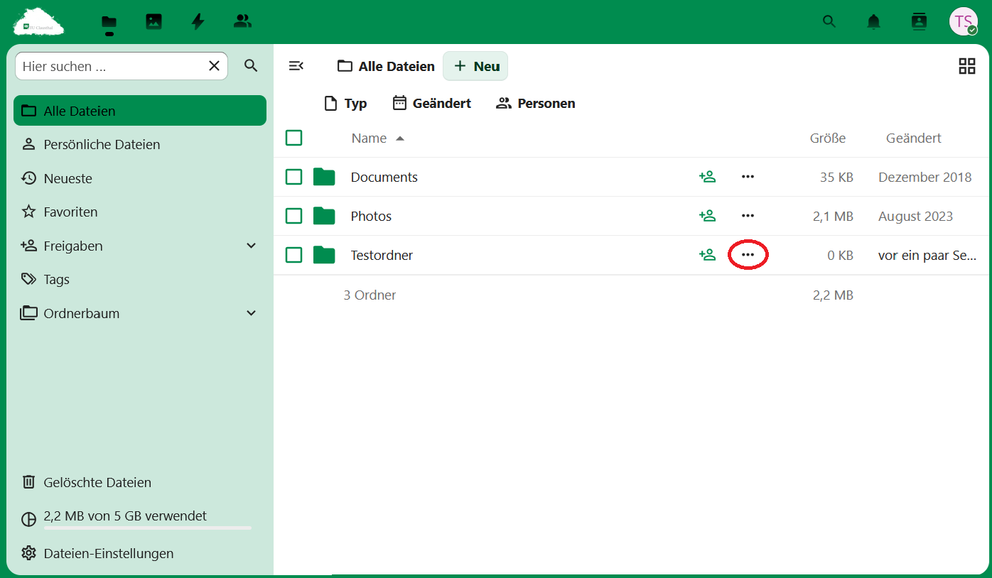
- Anschließend gehen sie auf „Herunterladen“.
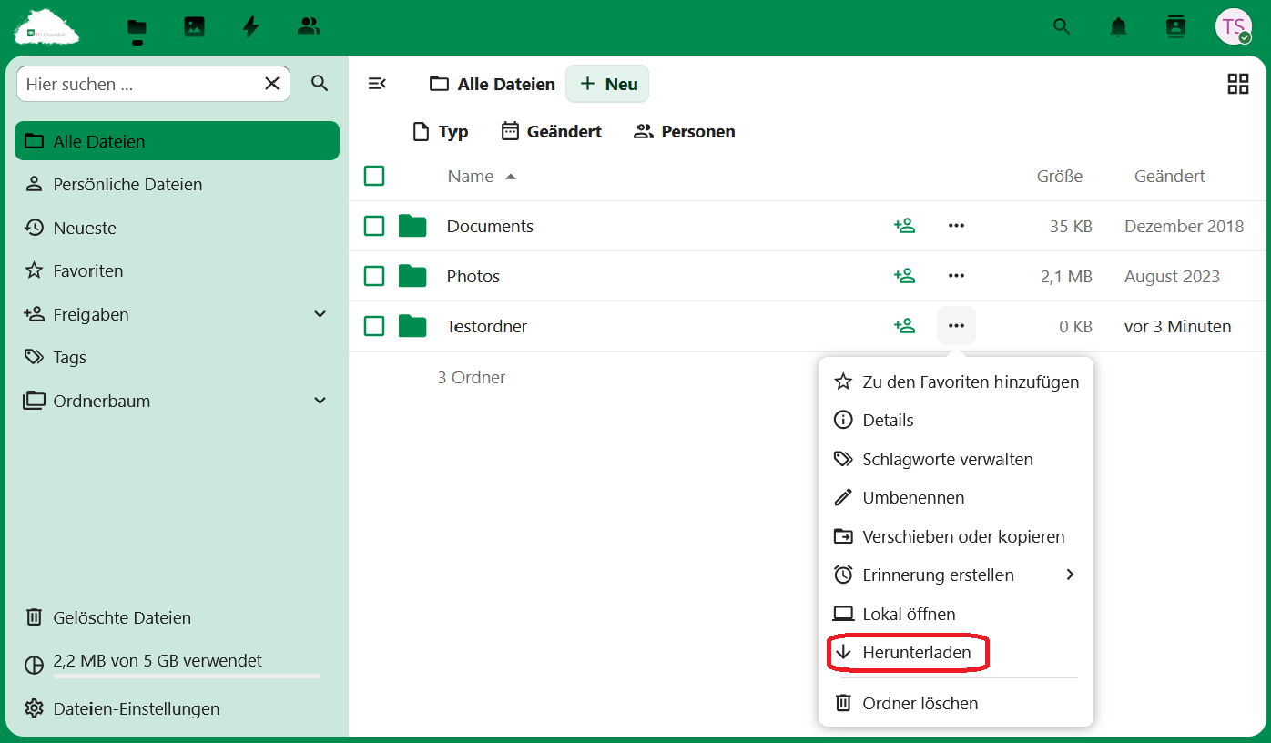
- Die Datei wird standardmäßig in Ihrem lokalen Ordner „Download“ abgelegt.

Textdatei & Ordner in der Cloud erstellen
- Sie können auch direkt in der TUCloud einen Ordner oder eine Textdatei erstellen. Dafür gehen sie auf das „+“ Symbol und wählen dort die gewünschte Operation aus.
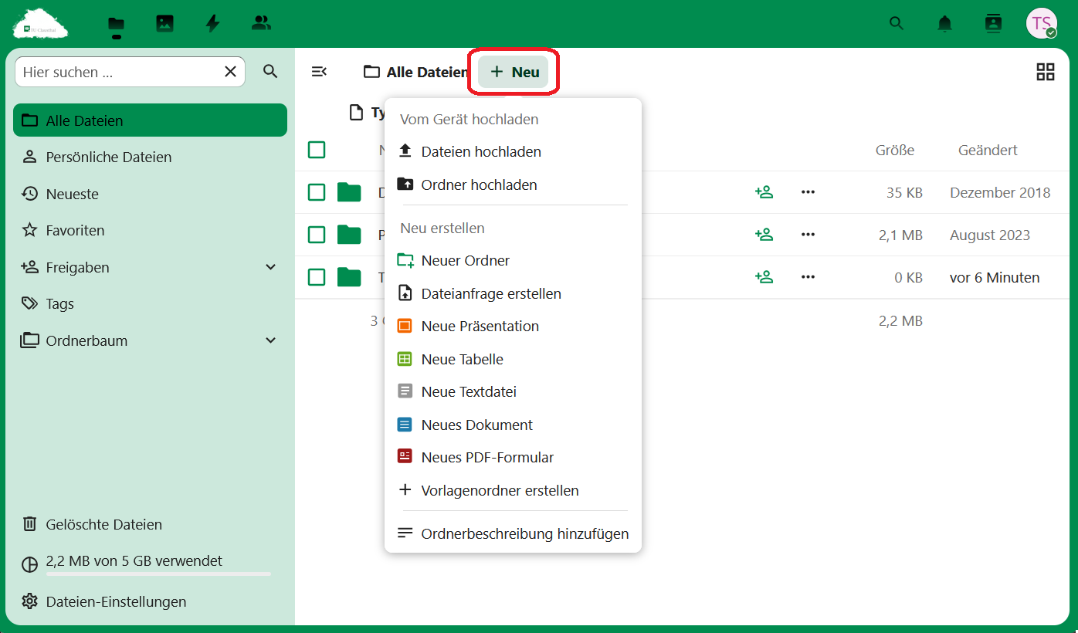

Share (teilen) von Daten
- Möchte Sie eine Datei mit einem anderen Benutzer oder einer Gruppe teilen, klicken Sie auf folgendes Symbol:
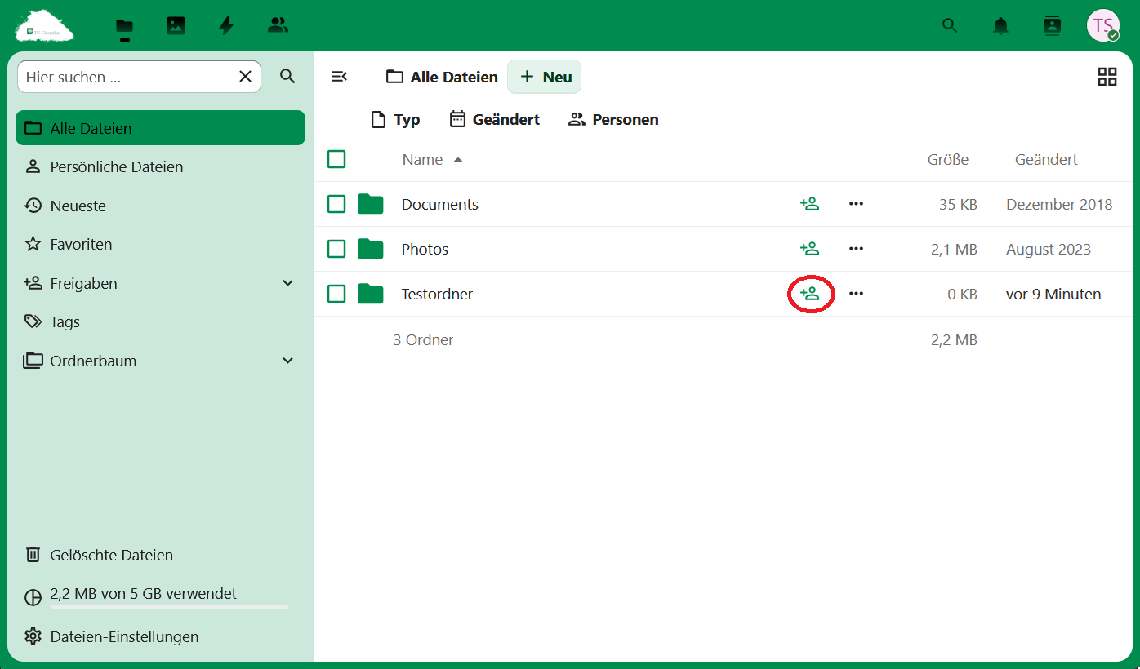
- Es öffnet sich rechts eine neue Anzeigeleiste. In dieser können Sie unter „Teilen“ einen Benutzer mit seinem vollen Namen suchen. Die TUCloud findet alle eingetragenen Benutzer*innen und Gruppen auch durch eine Autovervollständigung.
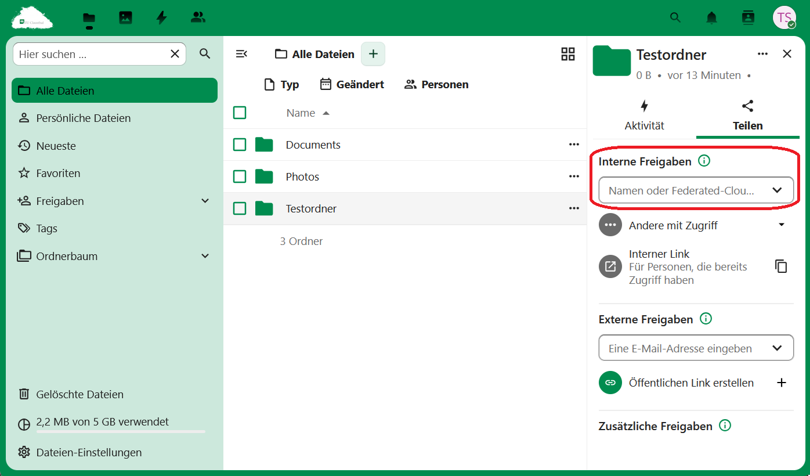

Informationen über Ihren Account
- Möchten Sie weitere Informationen über den verfügbaren bzw. den von Ihnen genutzten Speicherplatz haben, gehen sie in der rechte oberen Ecke auf Ihren Namen und klicken dort auf „Persönlich“.
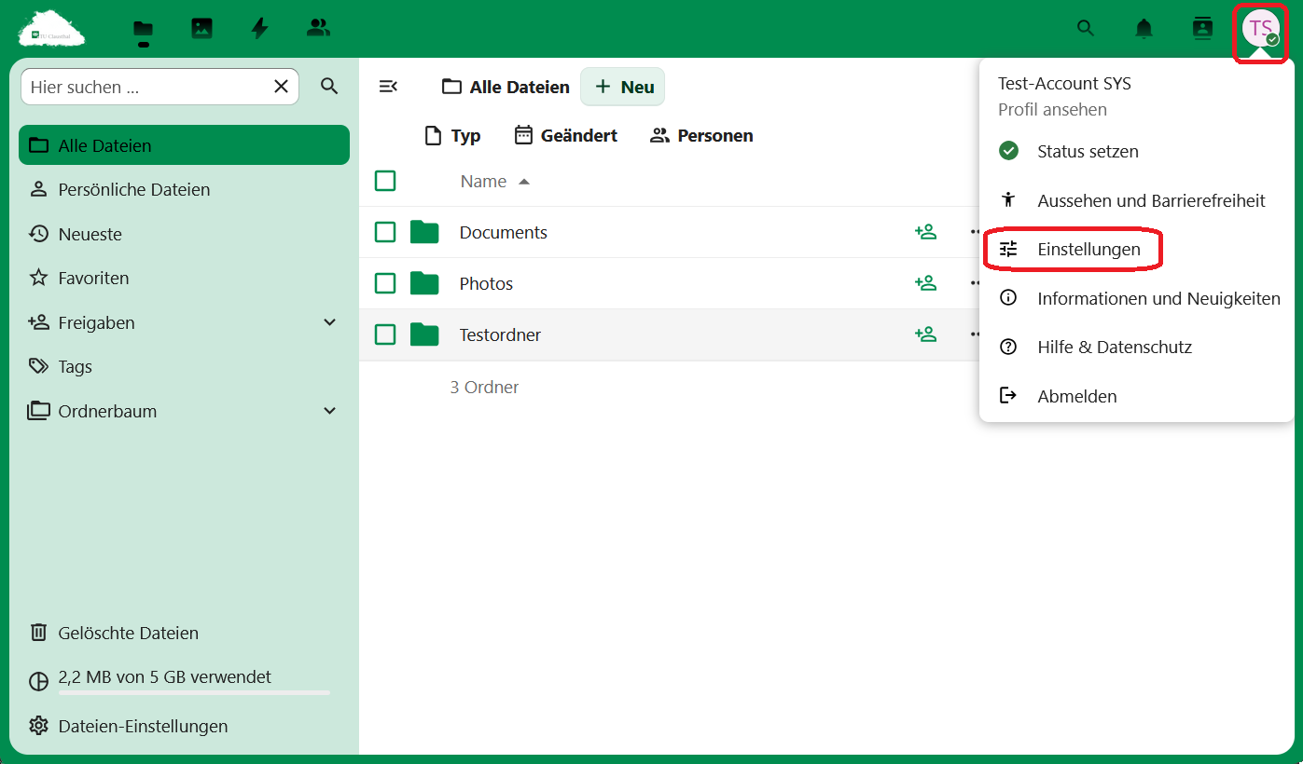
- Sie können hier weitere Einstellungen vornehmen - z.B. Ihr Profilbild oder die Sprache ändern und Benachrichtigungseinstellungen vornehmen. Eine Passwortänderung führen Sie bitte im Service-Portal des Rechenzentrums durch, selbige ist innerhalb der Cloud nur für wenige spezielle (lokale) Accounts möglich.
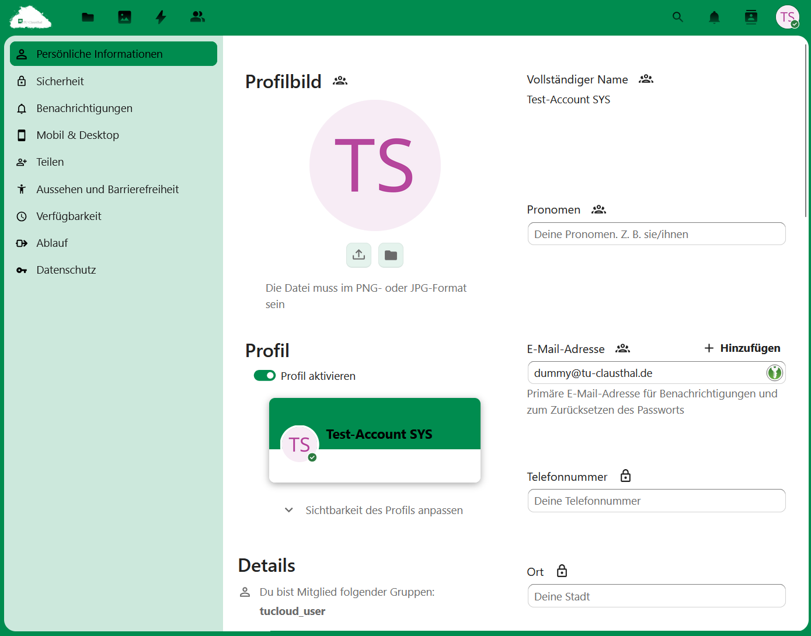
Benachrichtigungen per E-Mail sind per Voreinstellung weitestgehend abgeschaltet - bis auf die Benachrichtigungen, die „eine Aktion erfordern“.
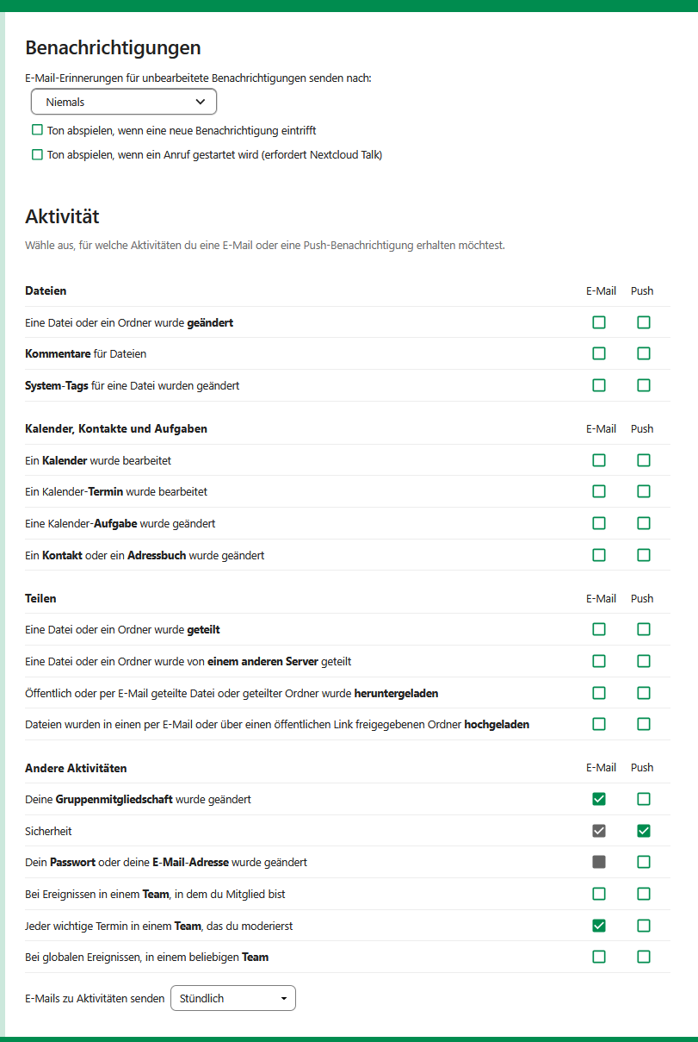
- Möchten Sie wieder zurück zu Ihren Dateien, klicken Sie oben links auf die Cloud bzw. das TUCloud-Logo und wählen dort „Dateien“ aus.
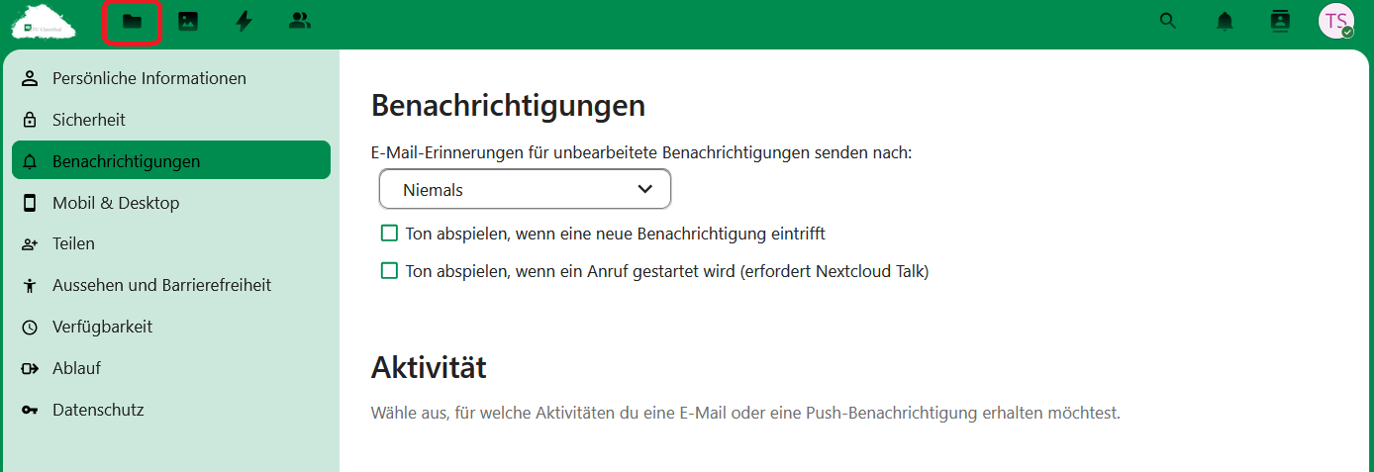

Löschen & Wiederherstellen von Dateien
- Soll eine Datei gelöscht werden, markieren Sie diese und klicken Sie oben rechts auf „Löschen“.
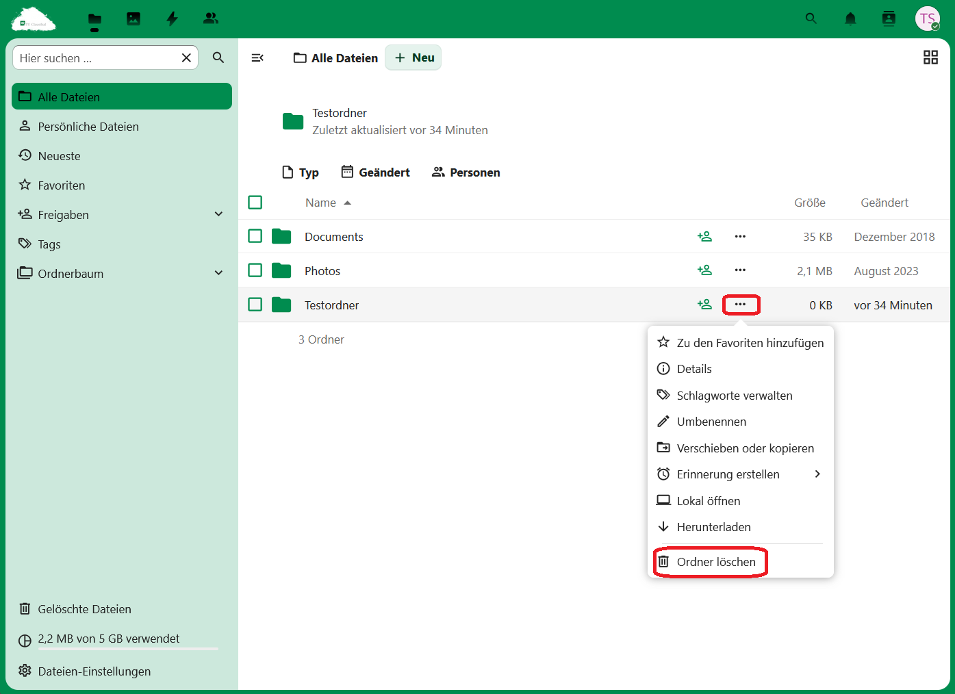
- Wurde eine Datei versehentlich gelöscht, kann diese über den Punkt „Gelöschte Dateien“ wiederhergestellt werden.


